CARTILLA DE REVISIÓN
I. Generales
PROCESO EN REVISIÓN  (Descripción del proceso o la funcionalidad que se revisará) |  | CC 2017  Descripción con detalle:
MÓDULO/SISTEMA  (Nombre o identificación del sistema o módulo) |  | Sistema: FISCALIZACIÓN.  Enlaces o módulos:  http://deslogic01.aduana.gob.bo:7011/fiscalizacion  Servidor: 172.16.2.4  Acceso a la BD:  Esquema: FISCALIZACION  usuario BD:  Usuario Aplicación:  Jefe UFR: cap001  Fiscalizador UFR: fis002  Tablas afectadas:  Funciones afectadas: pkg_memorizacion  Descripción con detalle:  - ESPECIFICACION DE REQUISITOS - SISTEMA DE FISCALIZACION ADUANERA POSTERIOR Y CONTROL DIFERIDO, de acuerdo a especificación adjunta.  (Edgar Arteaga)
USUARIO /CLIENTE  (Nombre del usuario que realiza la prueba o control) |  | Madaí Susan Zamudio Tito
DEPARTAMENTO O INSTITUCIÓN  (Nombre de donde trabaja o donde depende) |  | GNS – Control de Calidad
NÚMERO DE REVISIÓN  (Correlativo de revisión) | 1 | FECHA DE REVISIÓN  (fecha o período de la revisión, en formato día/mes/año) | 18/04/2017  Al  20/04/2017

II. RESUMEN DE ERRORES

CLASIFICACION DE ERRORES | Número de errores
Funcionamiento/Lógica [no acorde al requerimiento/lógica de negocio] | 11
Datos [Inconsistencia de datos, versionamiento, información incompleta] | 0
Estético/Forma [Título faltante, ortografía, formatos, tamaños, colores, alineaciones] | 26
Total | 37
iii. Sobre la revisión
N | OPCIÓN  (Registrar la opción o módulo que se esta revisando) | OBSERVACIÓN O COMENTARIO  (Registrar la información relacionada a la revisión tanto como los registros usados o casos  probados así como los resultados de los mismos)
1 | Opción Memorización de control | Se realiza el registro de control diferido OK CORRECTO  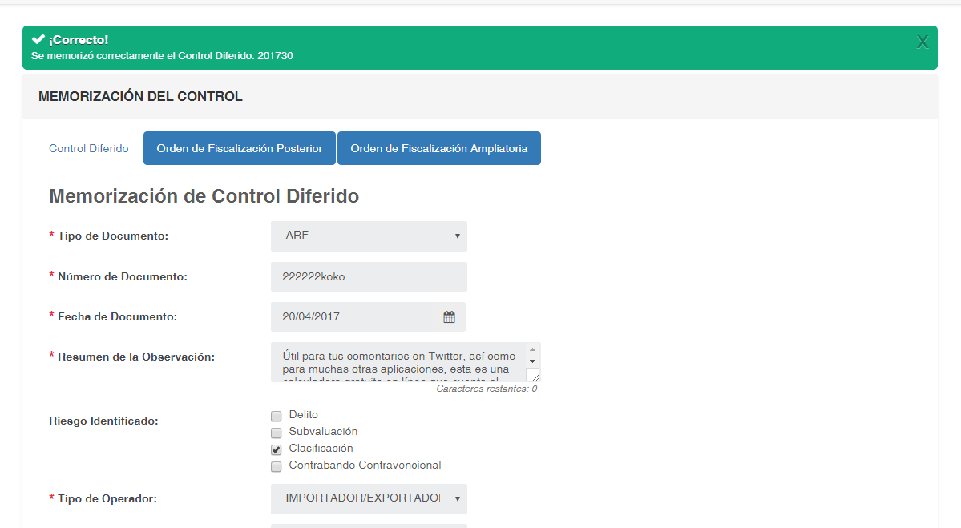  Se realiza el registro de orden de fiscalización posterior OK CORRECTO 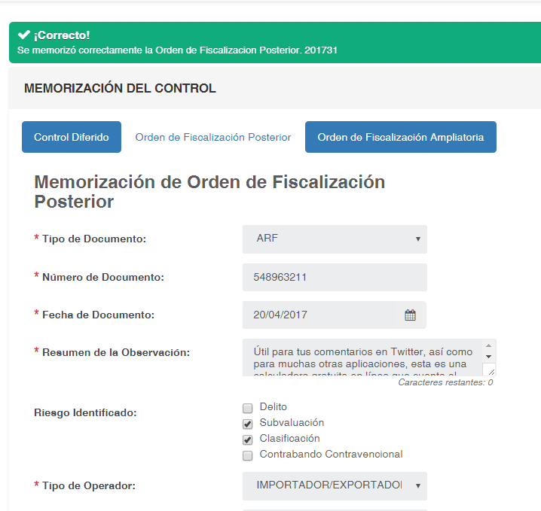  Se realiza el registro de orden de fiscalización ampliatoria OK CORRECTO 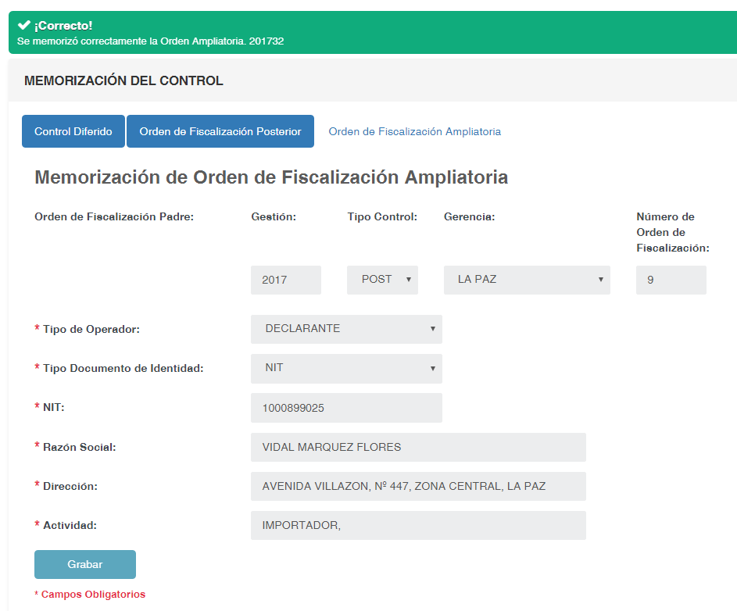
2 | Opción memorización de control diferido | No se puede ingresar al SICOIN REVISAR CORREGIDO, el reporte se esta obteniendo directamente del sistema MIRA, por lo cual no es posible corregir el error.  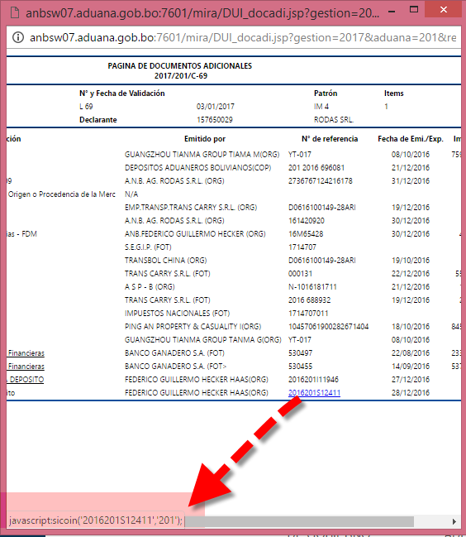  En el reporte del FRV no se muestra el usuario REVISAR CORREGIDO, el reporte muestra el usuario que realice la consulta.  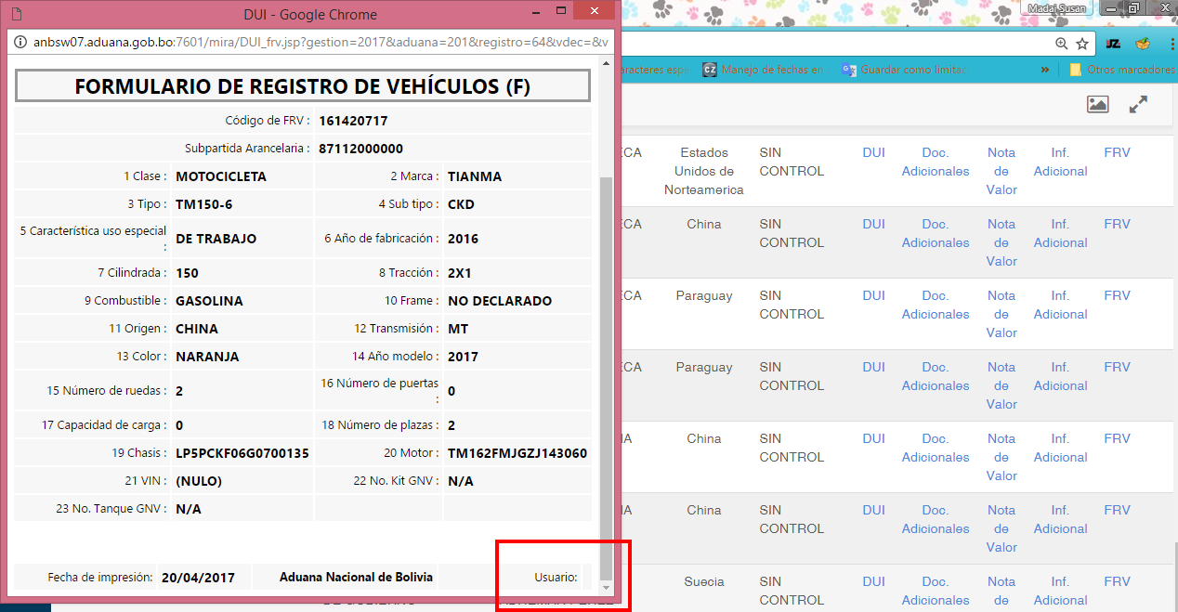  La tabla de declaraciones se sale del DIV REVISAR La opción de número de Registros a desplegar, esta en un DIV independiente, no está asociado al despliegue de la tabla.  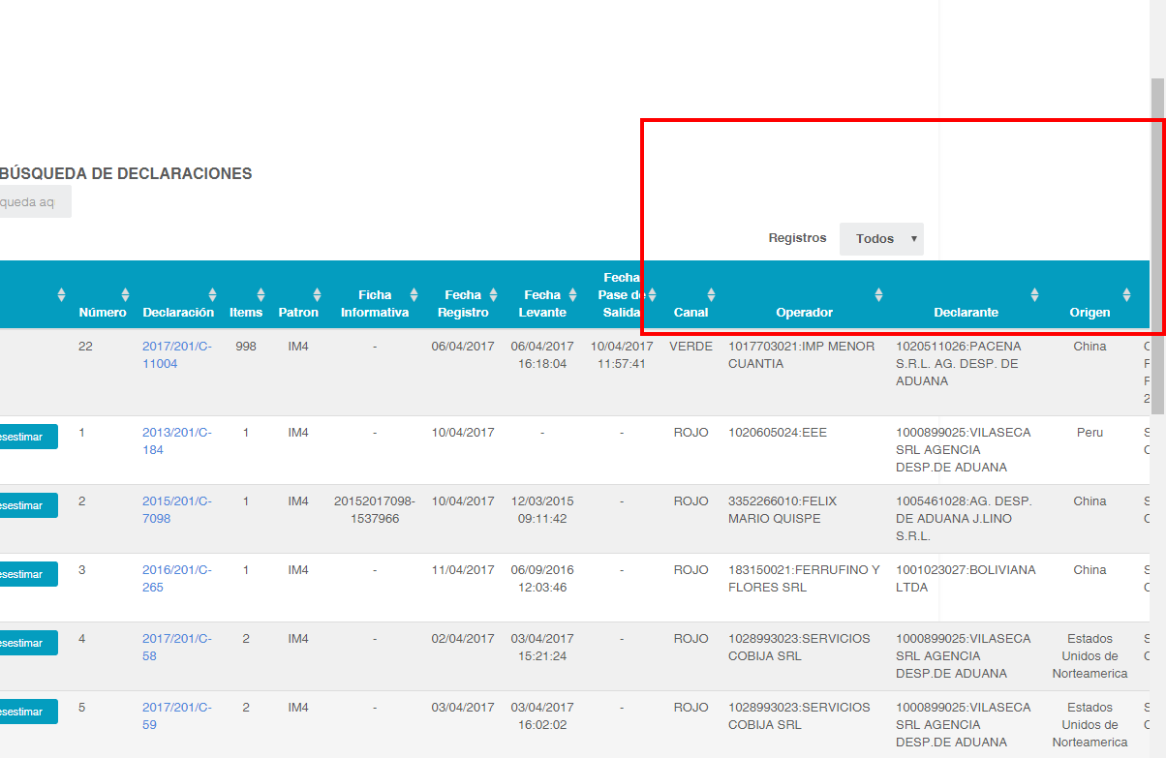  Se deben corregir los errores ortográficos REVISAR CORREGIDO  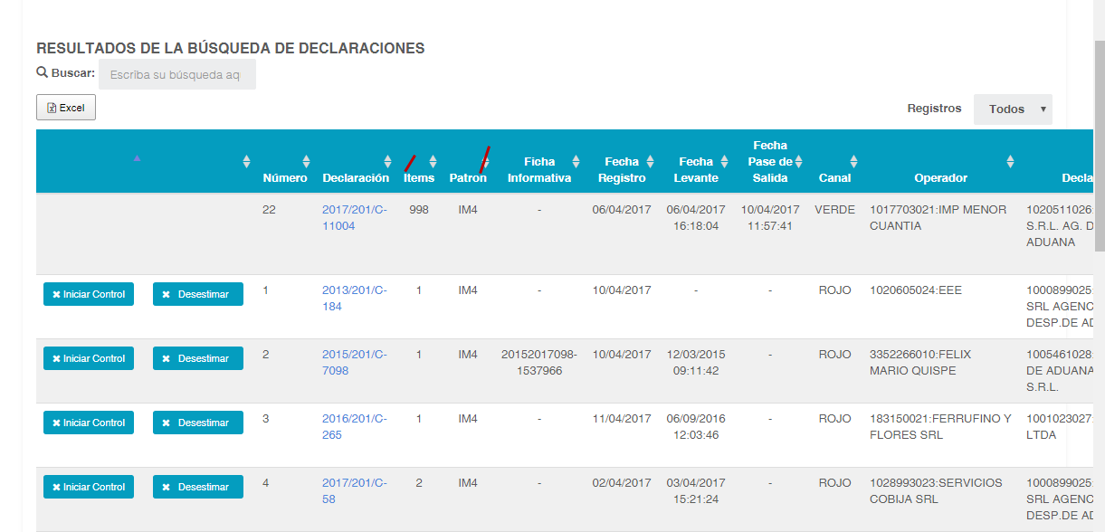  Se realiza la iniciacion de control diferido OK CORRECTO  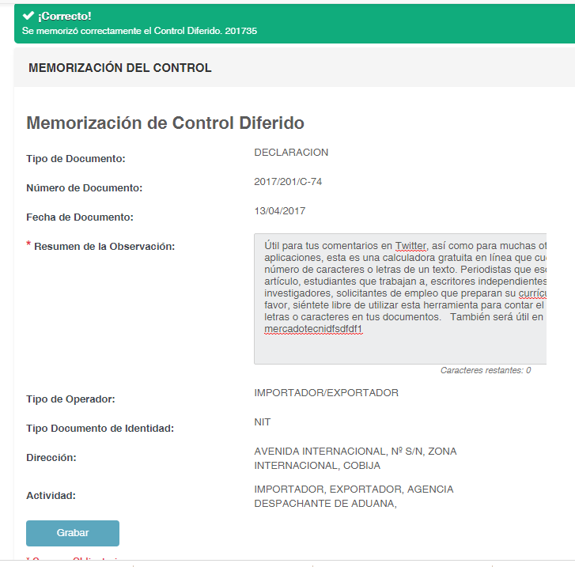  Se debe quitar el plural ya que solo hay un campo REVISAR CORREGIDO  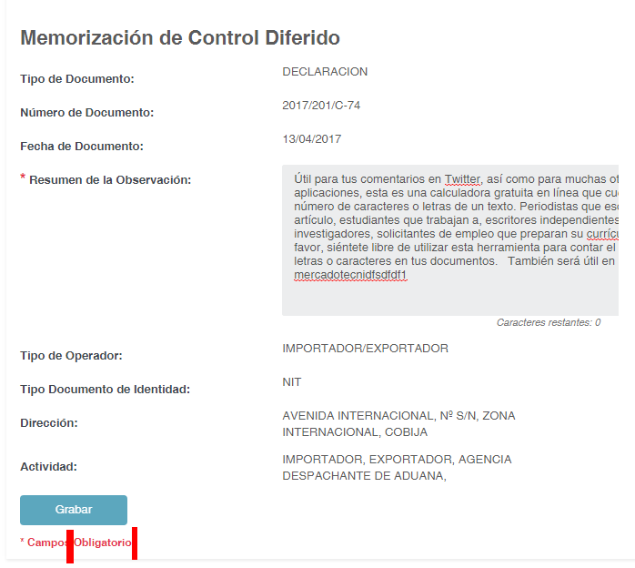  No es necesario que se exporten las columnas, para el archivo EXCEL  REVISAR CORREGIDO, se desactivo el botón de Exportar a Excel porque no es necesario para esta opción.  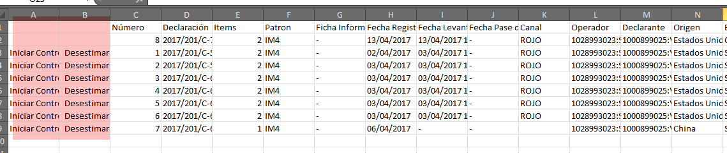  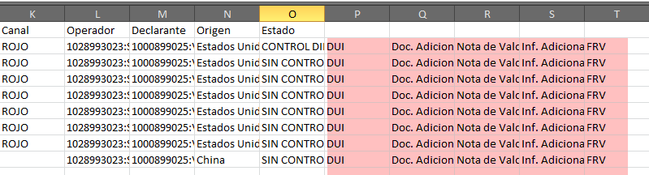  Se debe cambiar el label REVISAR CORREGIDO  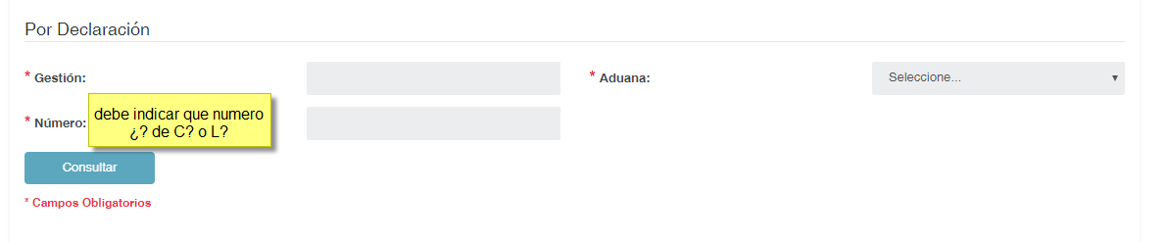  Se debe corregir el error ortografico REVISAR CORREGIDO  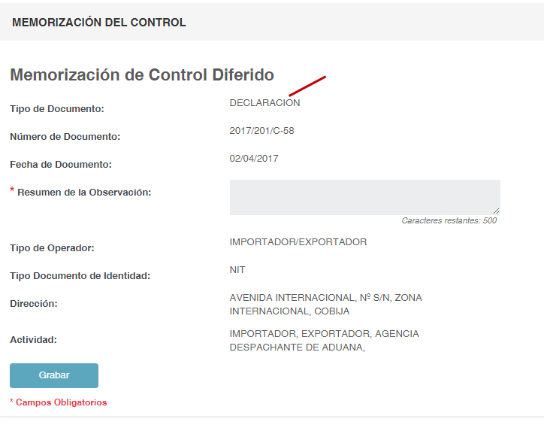
 | Desestimar declaración | Se muestra mensaje de error cuando se quiere desestimar una declaración REVISAR Esta funcionalidad no ha sido aprobada por la GNF, por lo cual no se encuentra en el documento de requerimientos, posteriormente cuando sea definida, la misma sera remitida para control de calidad.  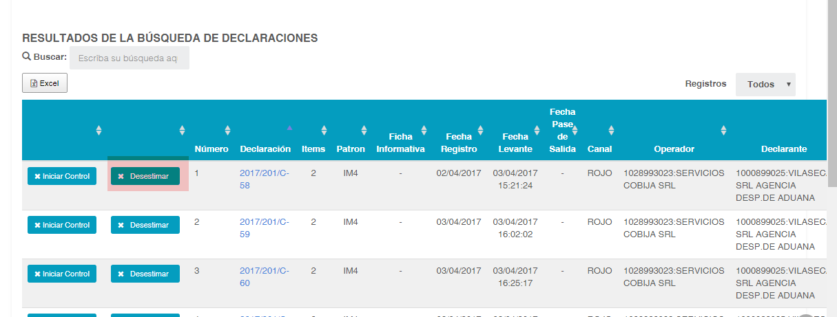  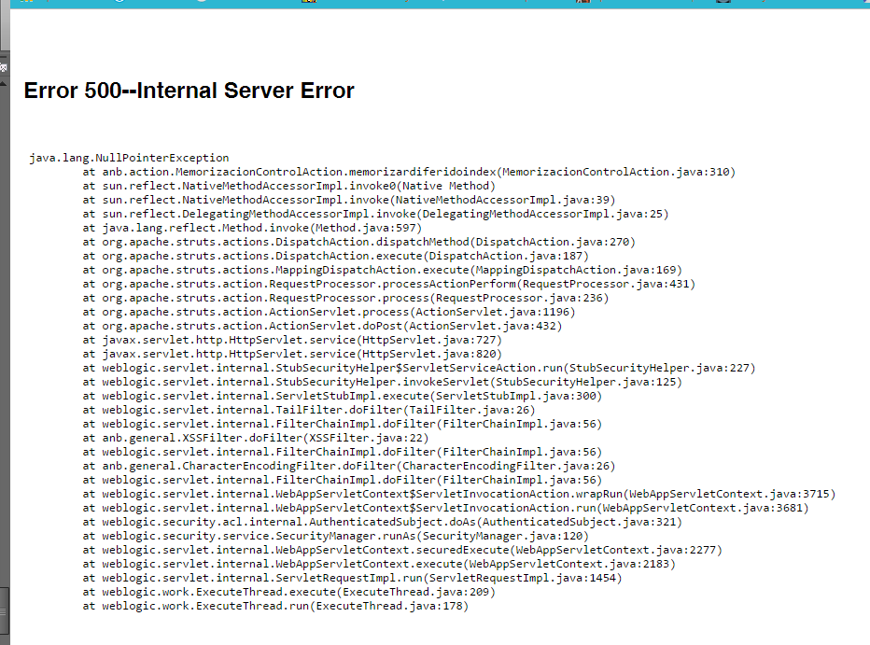
 | Alcance control por filtro | Se realiza la búsqueda por filtro OK CORRECTO  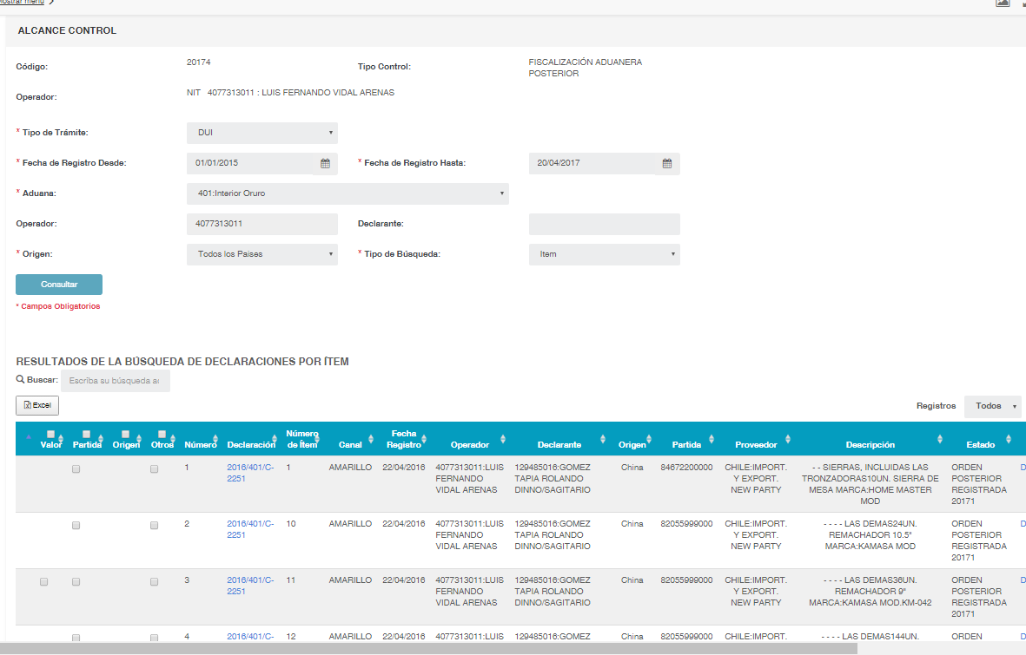  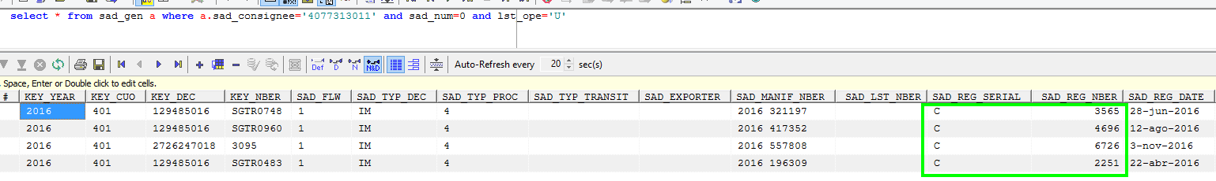  No deberian exportarse a excel las columnas marcadas con amarillo REVISAR CORREGIDO, se desactivo el botón de Exportar a Excel porque no es necesario para esta opción.  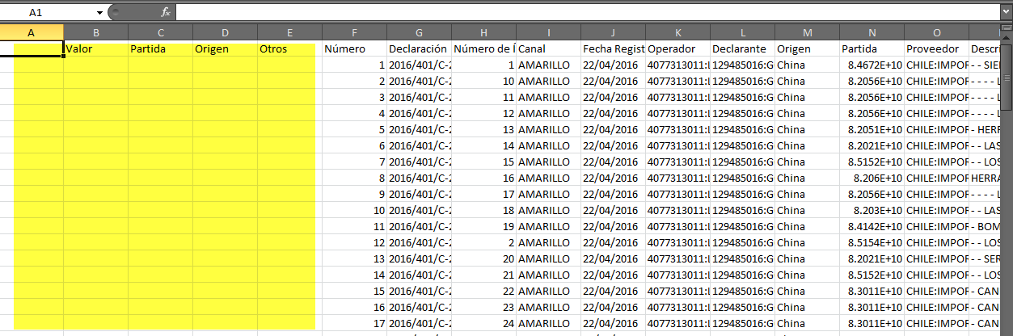  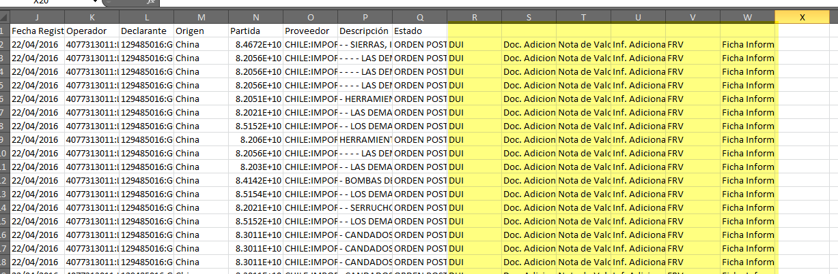  El botón tambien debe mostrarse en la parte superior REVISAR CORREGIDO  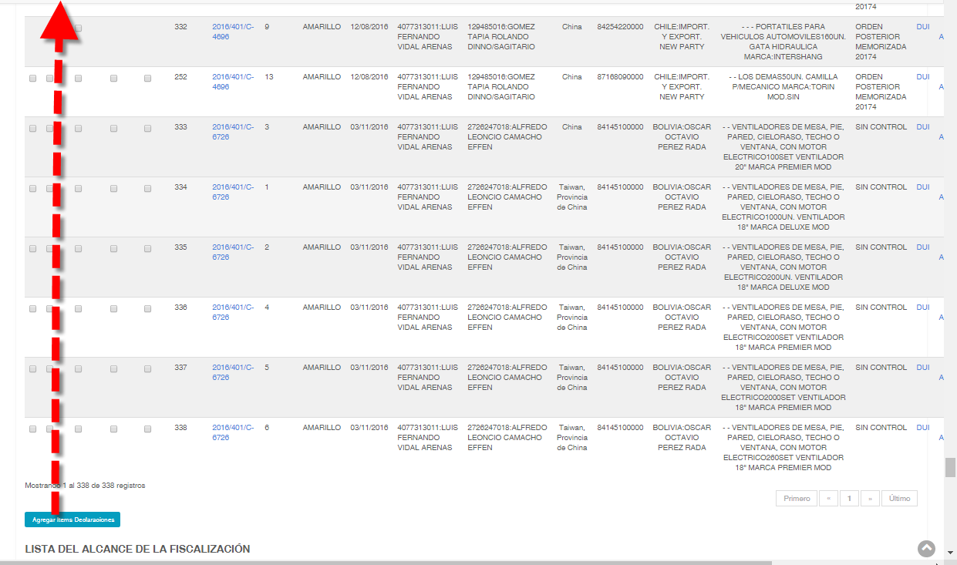  Se grabaron las declaraciones por ítem y por declaración OK CORRECTO  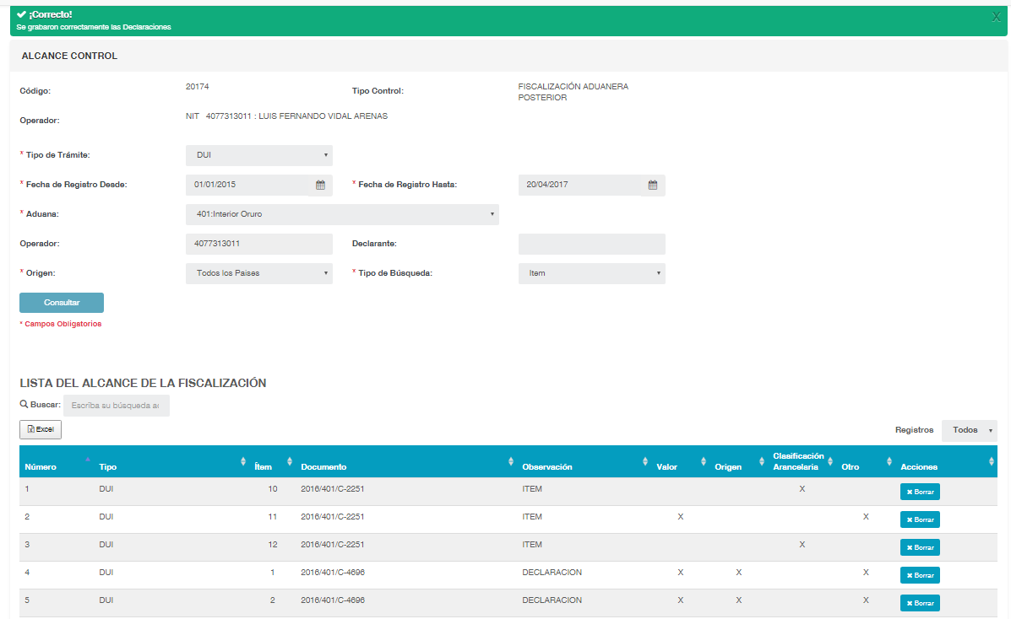  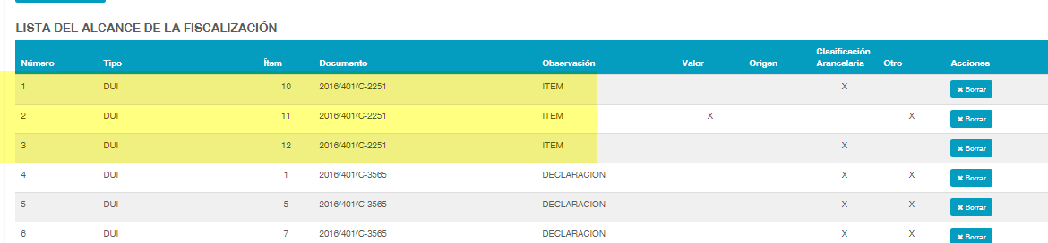  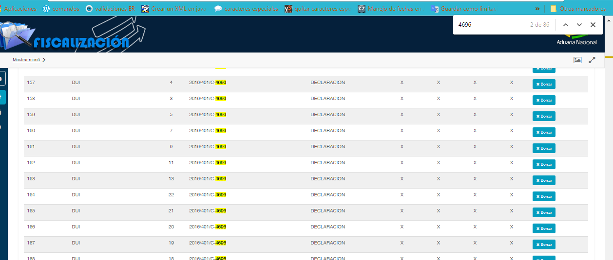
 | Alcance control por trámite | Ningún campo tiene asterisco REVISAR CORREGIDO  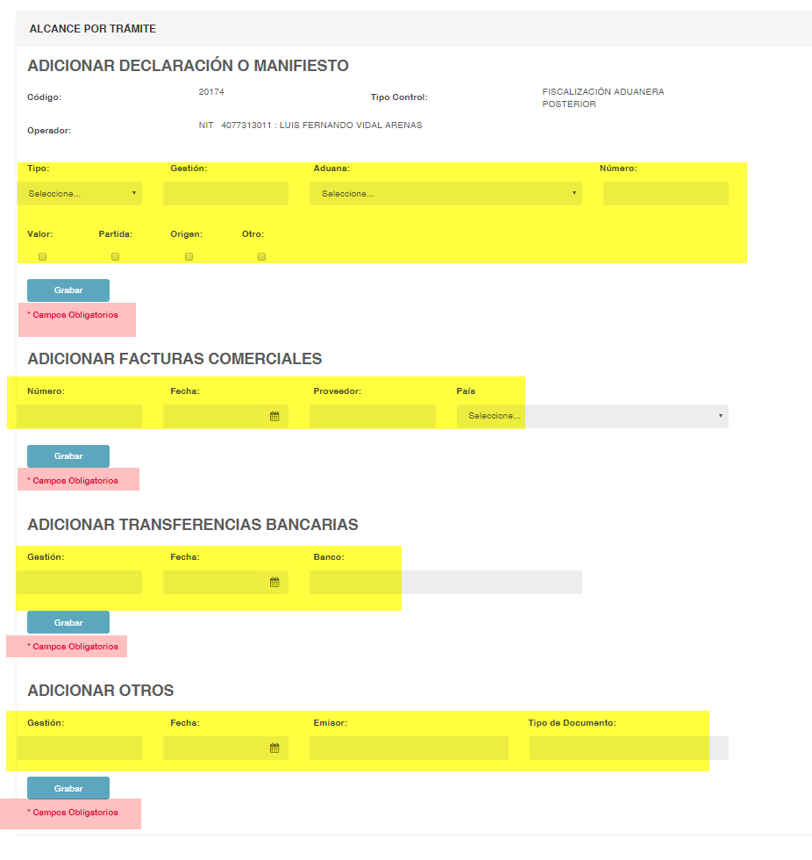  Se debe corregir el error ortográfico REVISAR CORREGIDO  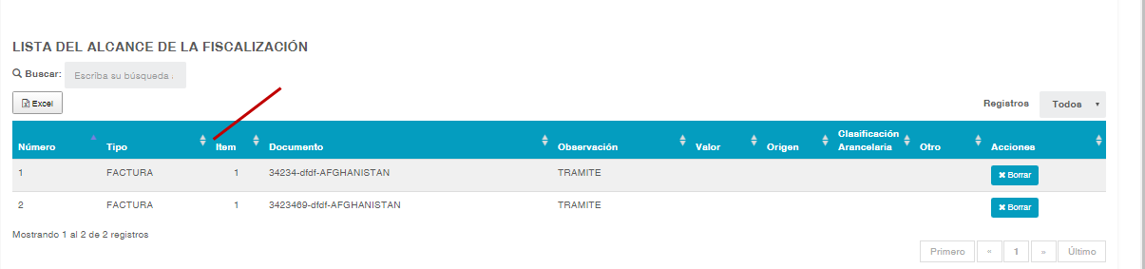  No deberia guardarse un numero de recibo o número de transferencia? REVISAR La unidad solicitante, definio que para las transferencias Bancarias solo se deben registrar esos valores, y no están relacionados con ningún valor del SIDUNEA.  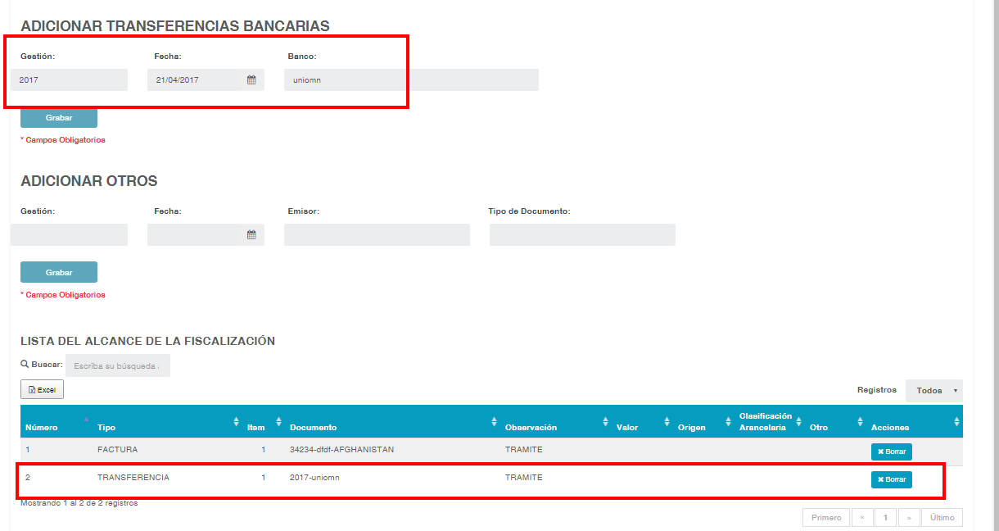  Se registro el alcance de la fiscalización por trámite OK CORRECTO  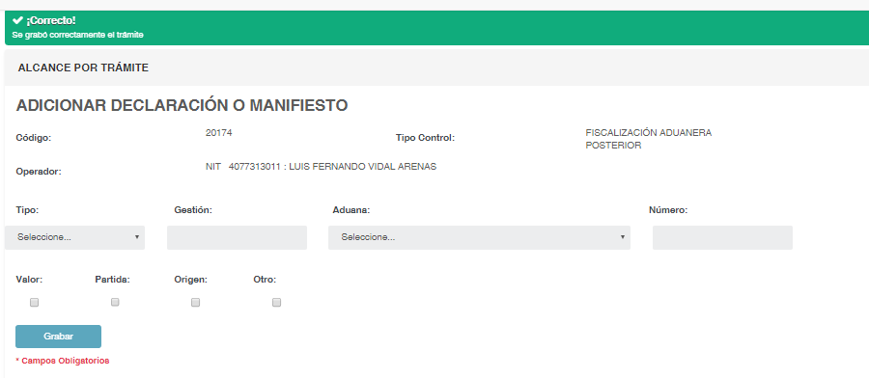  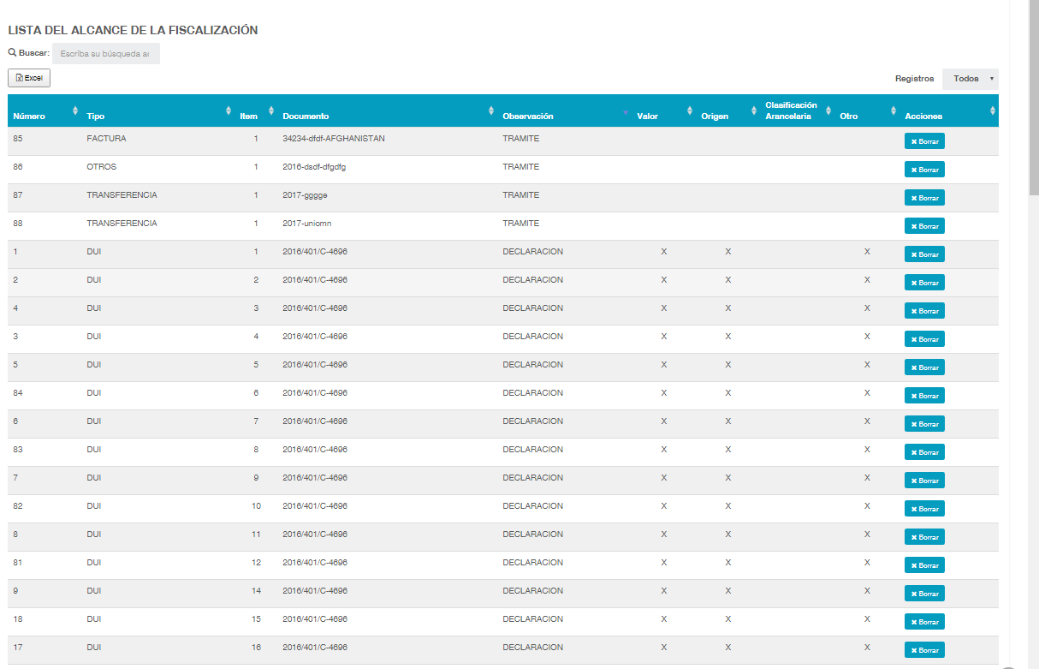
 | Asignación de fiscalizador | Se debe corregir el mensaje REVISAR CORREGIDO  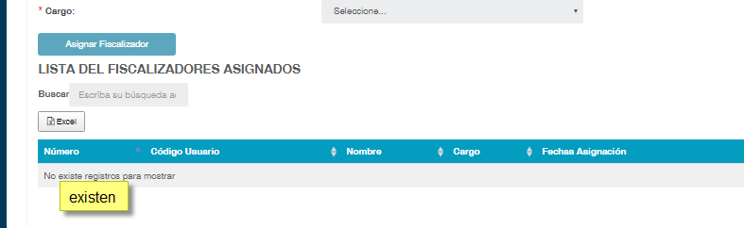
 | Generación de orden | Se deben corregir los errores ortográficos REVISAR CORREGIDO  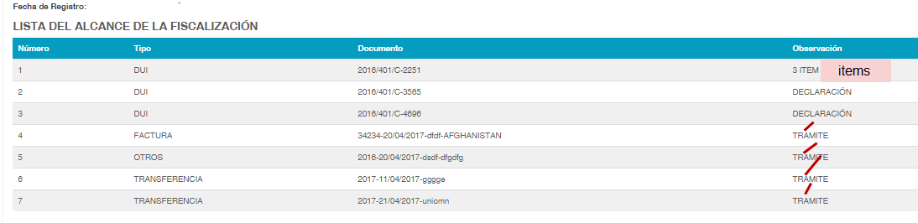  Se debe corregir el mensaje REVISAR CORREGIDO  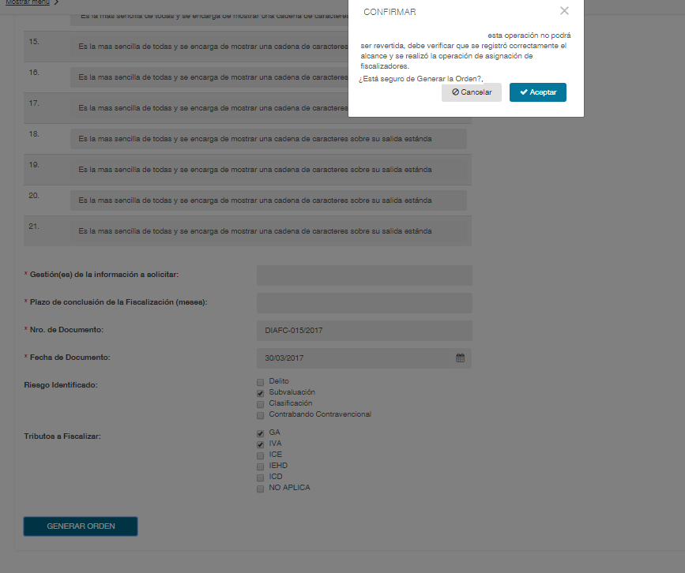
 | Anulación de orden | Se debe corregir los errores ortográficos REVISAR CORREGIDO  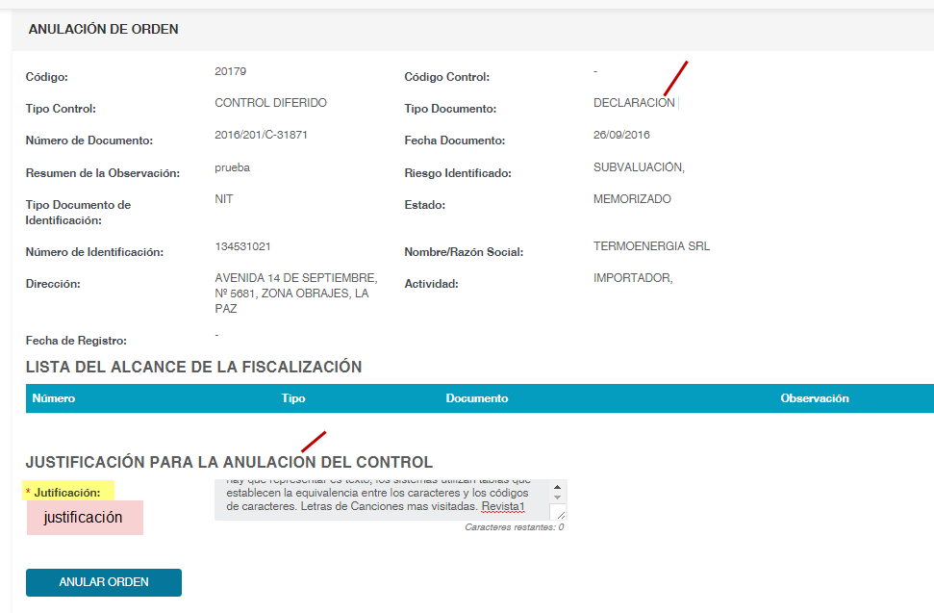
 | Reasignación de fiscalizador | Se realizó la reasignación de fiscalizador OK CORRECTO  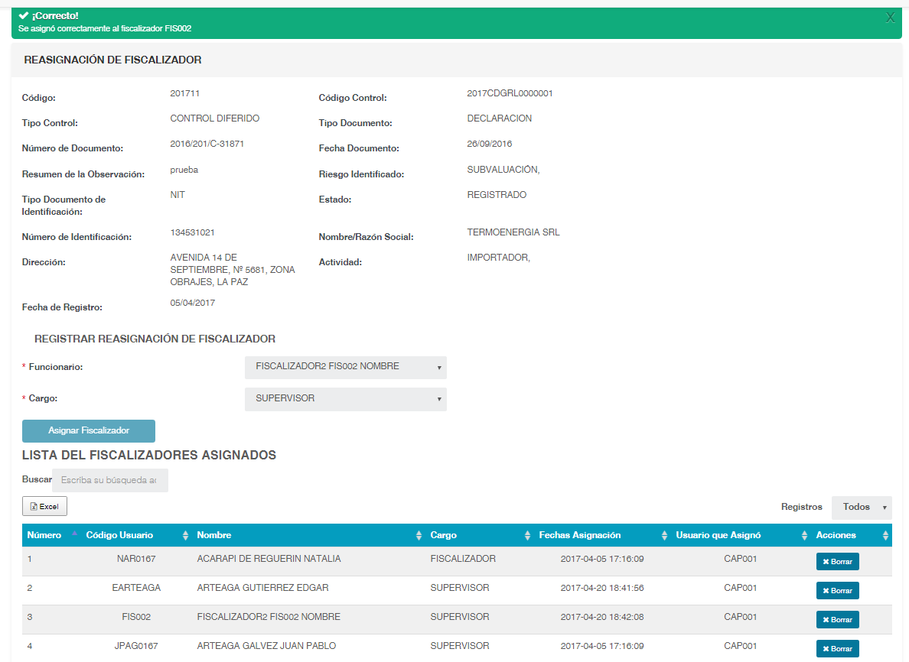
 | Reportes | No se genera correctamente el reporte REVISAR CORREGIDO  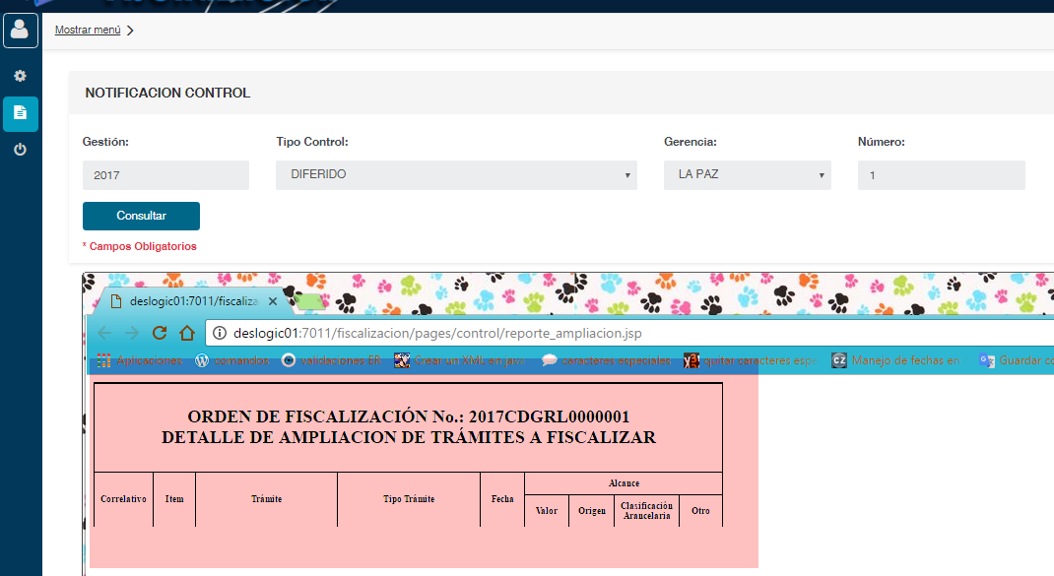  No se esta realizando la busqueda correctamente REVISAR El Reporte despliega los controles de los funcionarios registrados como SUPERVISOR en los controles, y en el ejemplo están buscando a ACARAPI DE REGUERIN NATALIA, y ella está registrada únicamente como FISCALIZADOR en los controles 201711 y 201714.  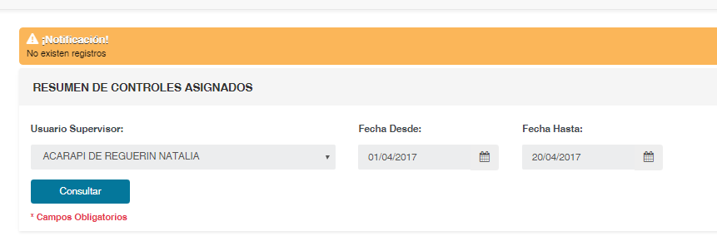  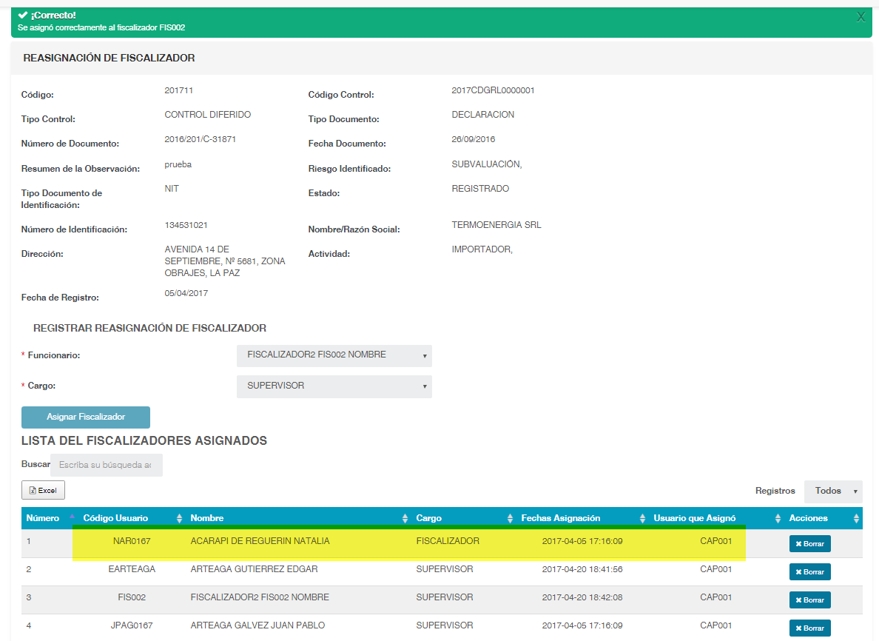  En todos los reportes se indica campos obligatorios pero ningun campo lleva asterisco REVISAR CORREGIDO  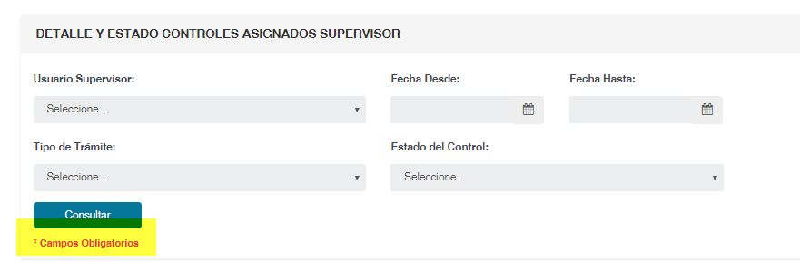  En el reporte “DETALLE Y ESTADO CONTROLES ASIGNADOS SUPERVISOR” se debe añadir un titulo a la tabla REVISAR El correo responde a un formato remitido por la GNF, en cuadro inferior es un totalizado de la información del cuadro superior.  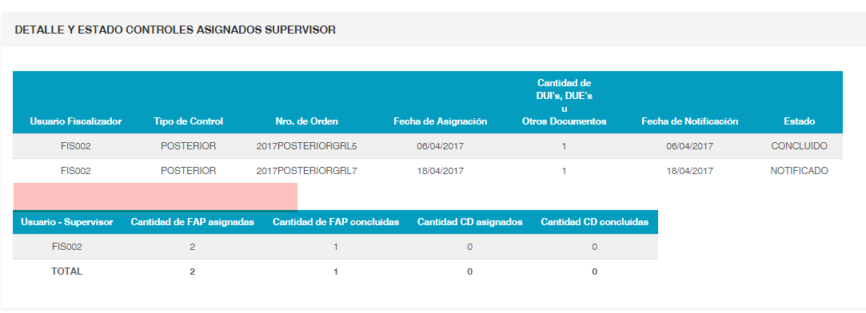
 | Opción Ampliación control | Se debe corregir los errores ortográficos REVISAR CORREGIDO  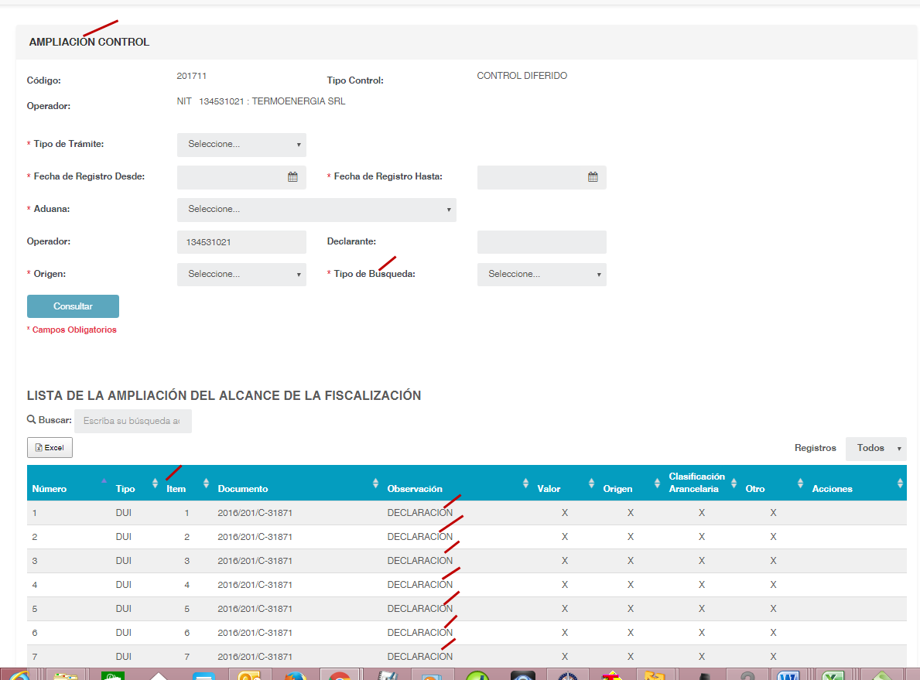  No se puede ver la declaracion porque esta apuntando a produccion REVISAR CORREGIDO En desarrollo no existe información cargada, por lo cual se optó por apuntar a producción los reportes.  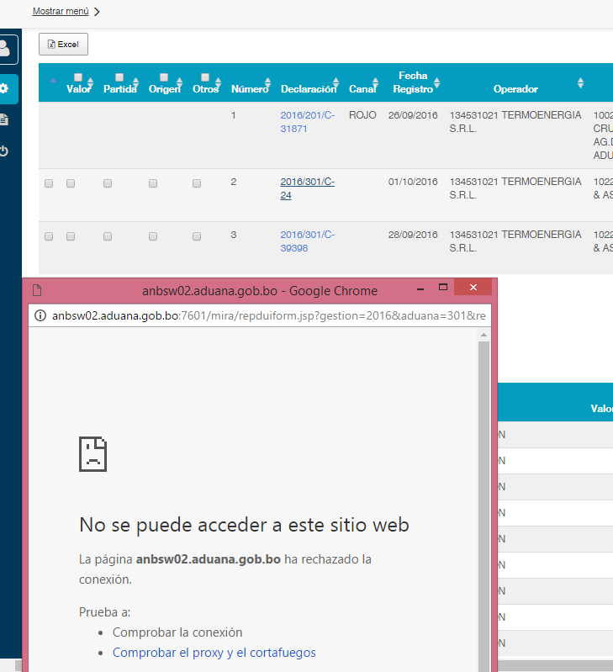
 | Opción notificación control | Se deben corregir los errores ortográficos REVISAR CORREGIDO  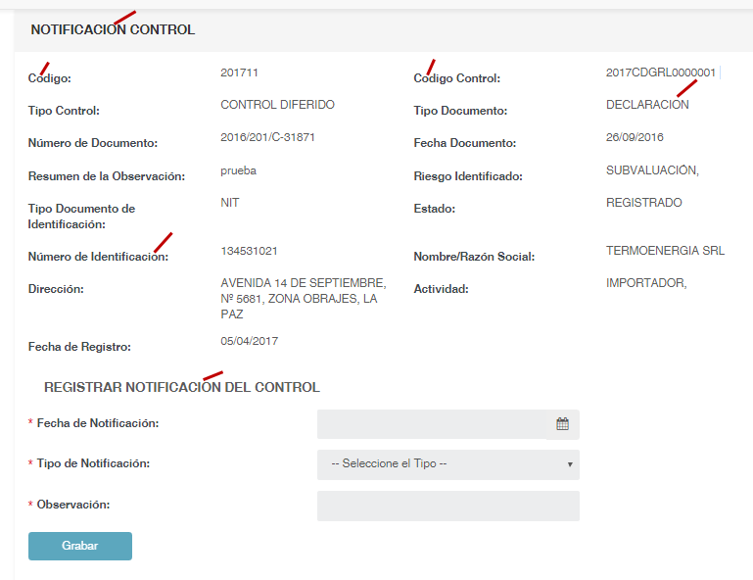  Se debe ampliar el campo de observaciones REVISAR CORREGIDO  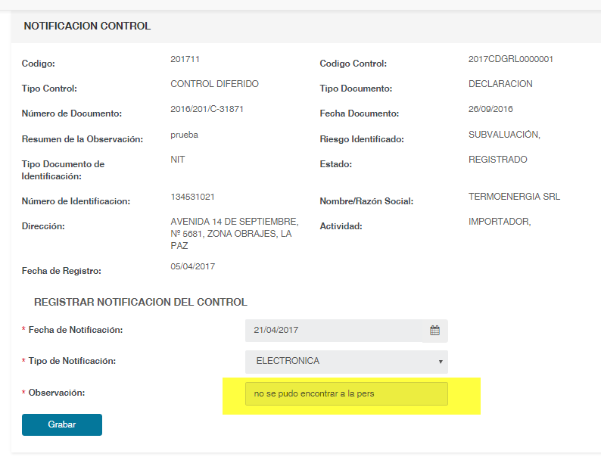  El mensaje se debe cambiar a minusculas REVISAR CORREGIDO  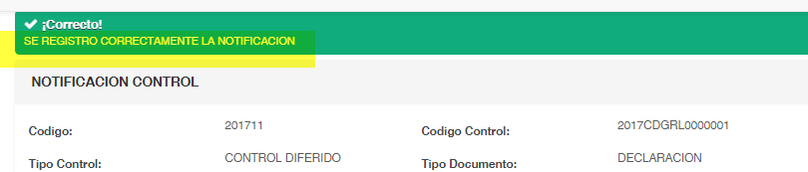
 | Opción generación hoja de trabajo | Se deben corregir los errores ortográficos REVISAR CORREGIDO  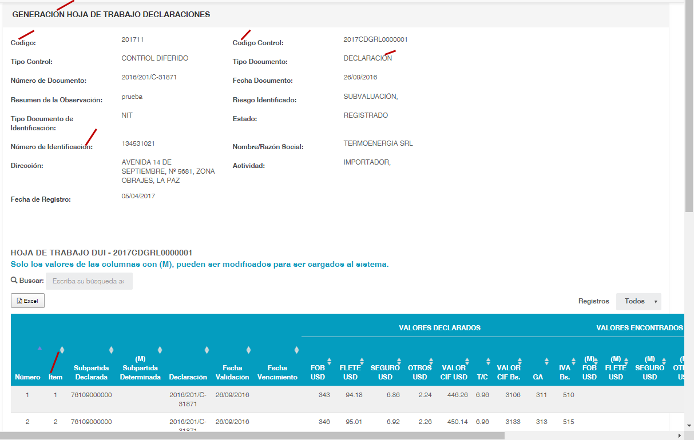  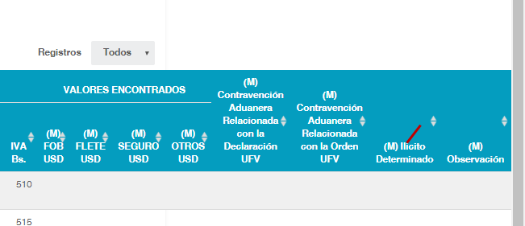  Las cifras deberian tener separadores de miles con coma (,)REVISAR CORREGIDO  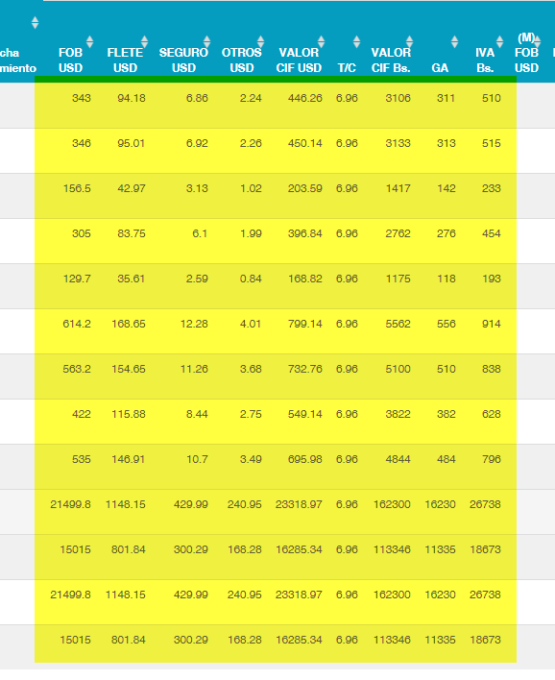
 | Opción Subir hoja de trabajo declaraciones | Se debe corregir los errores ortográficos REVISAR CORREGIDO  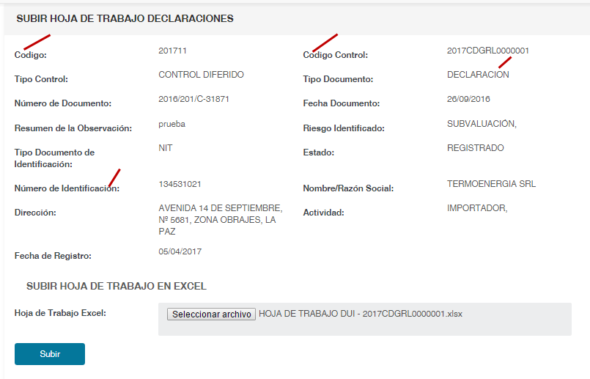
 | Opción Generación del archivo EXCEL con macro | Se sugiere que no se muestre el contenido del EXCEL en una tabla y que la descarga sea directa, para que no se muestre filas incoherentes REVISAR La información desplegada no es incoherente, y debe ser verificada por el fiscalizador, porque en la misma se muestra los totales de los montos a nivel de cabecera y de ítem, que se modificaran en la DUI .  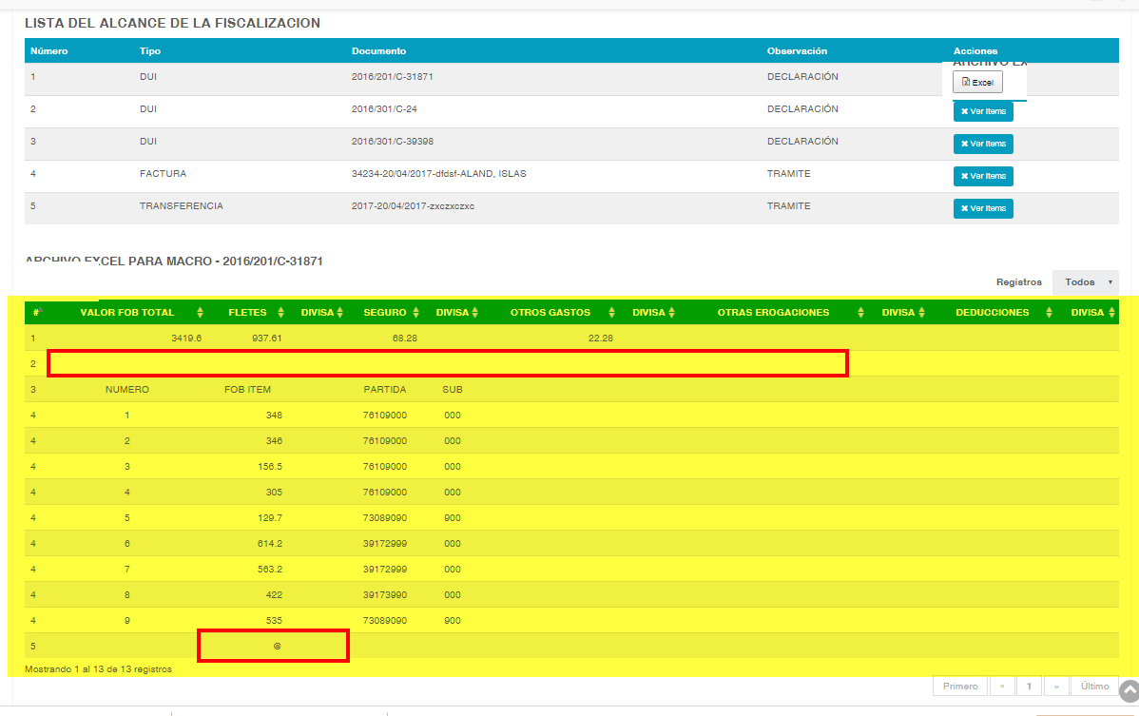  Se debe añadir mayor seguridad a el archivo MACRO REVISAR No es necesario colocar seguridad, ya que los mimos van a copiarse a la DUI al enmendar y si se modifica algún valor el SIDUNEA no dejaría que la misma pueda validarse.  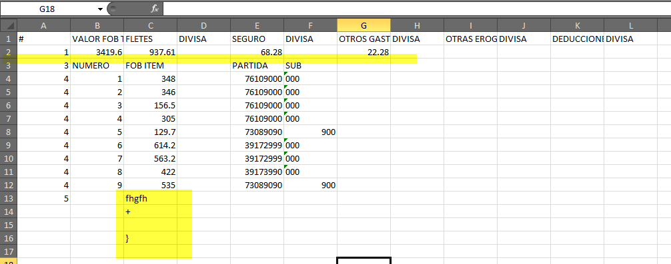
 | Opción conclusión del control | Corregir los errores ortográficos REVISAR CORREGIDO  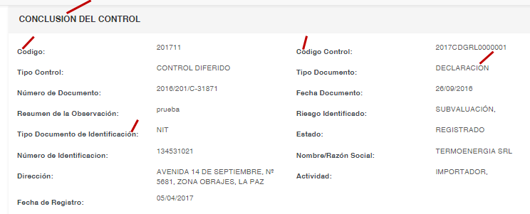  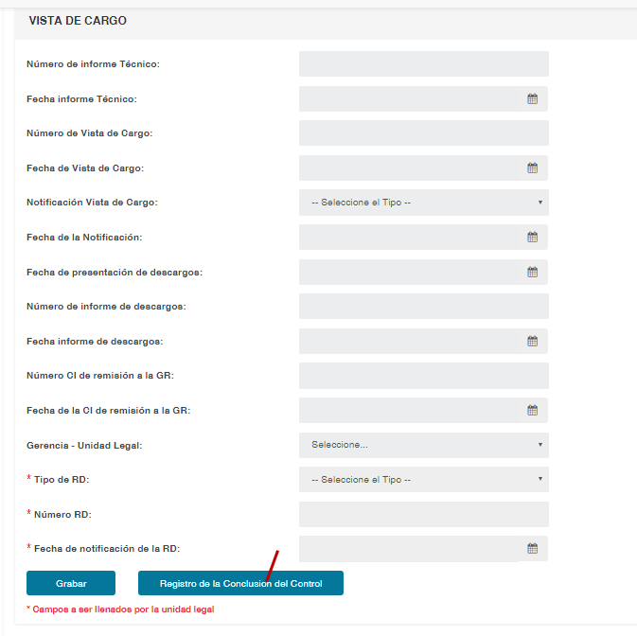  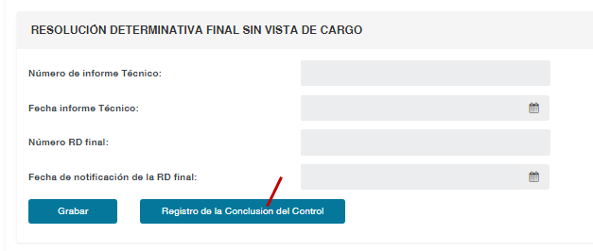  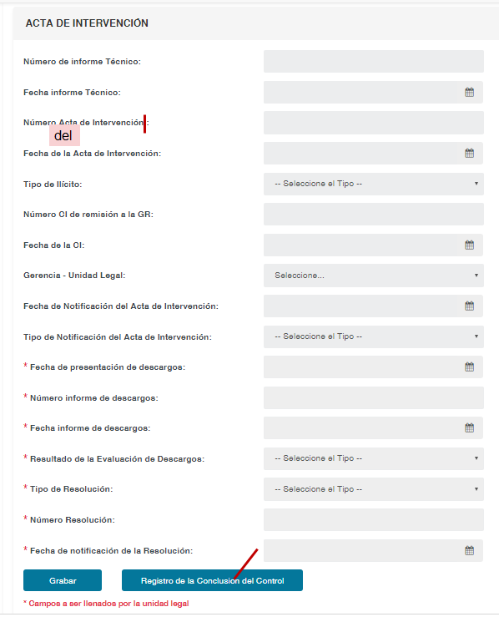  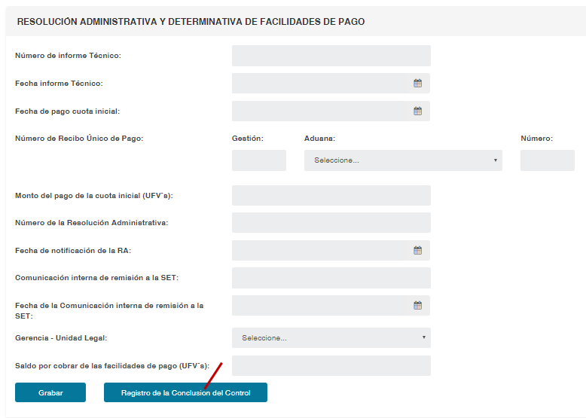  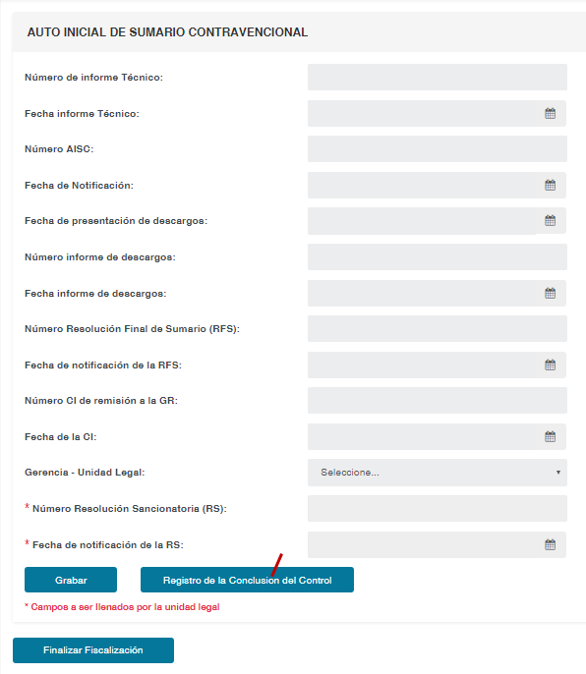  Corregir el mensaje REVISAR CORREGIDO  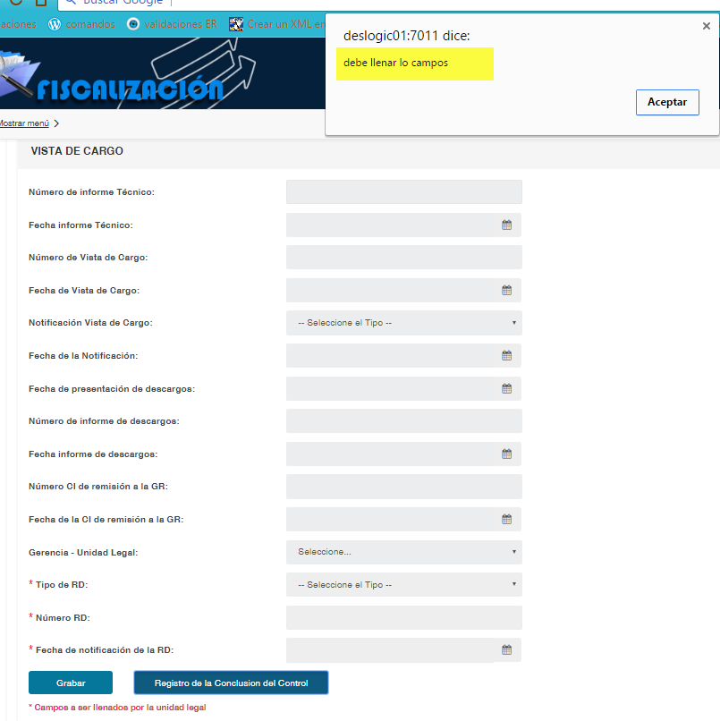  Cuando se pone aceptar en el mensaje, se sale del formulario REVISAR CORREGIDO  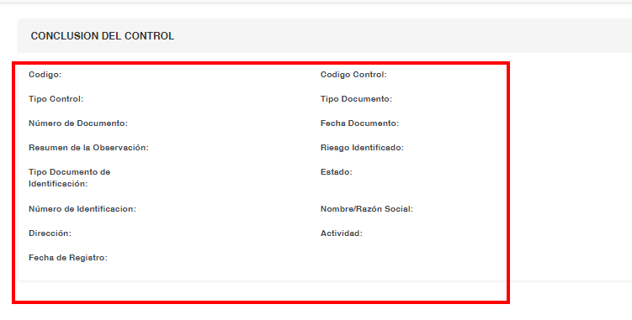  No se esta controlando que se registren los campos necesarios  REVISAR El registro parcial de información, fue solicitado por la Gerencia de Fiscalización, debido a que los valores son registrados de manera gradual.  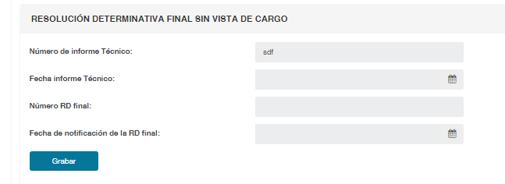  
 | Generales | No tiene la opción para cambio de contraseña ni datos del usuario REVISAR CORREGIDO  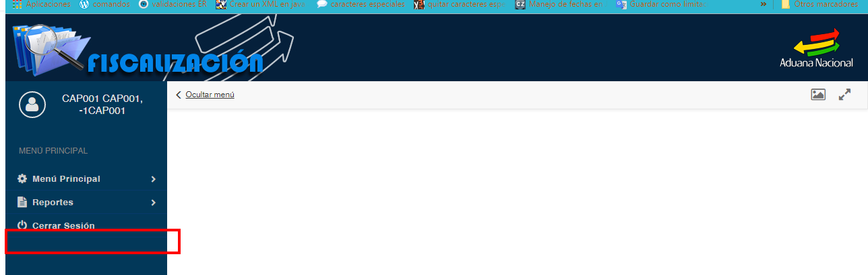
 | Scripts

IV. Sobre los resultados (si la respuesta es no o parcial debe adjuntar sus observaciones)
Característica  (Características generales del control) | Satisface  (Elegir SI cunado se esta conforme, NO si falla o falta algo y - Si no Aplica ) | Observaciones  (Cuando la columna satisface dice SI, registrar Ok. Satisfactorio  Cuando la columna satisface dice NO, debe detallar las observaciones, No aplica si esa característica no se esta evaluando)
1. Existen las ayudas que necesita en las opciones que utilizó
2. Procesos de validación
3. El proceso de ejecución del proceso final fue exitoso
4. El sistema se adecua al proceso que sé esta revisando

V. Observaciones Generales
(Problema o disconformidades no revisadas en los anteriores puntos, detallar)

